**CONTROL ROBUSTO.**

*Trabajo N° 2. Control Automático II.*

**INTRODUCCIÓN.**

El presente trabajo tiene como objetivo introducirnos en los sistemas de control híbridos, estos sistemas de control se basan en la recuperación de la función de transferencia del lazo abierto, con lo cual se dota al controlador de mayor robustez en el desempeño de las estrategias de control, en este grupo de controladores tenemos el regulador lineal cuadrático ( LQR ) y el regulador lineal gausiano ( LQG ).

Se expondrá la diferencia entre un controlador LQR y un controlador LQG, definiendo de manera breve cada uno de ellos, con el fin de poder visualizar mejor las diferencias de diseño y aplicación de cada uno de estos controladores, desarrollando posteriormente la simulación del desempeño de un controlador LQR, mediante el uso de Matlab, visualizando por medio de gráficos la respuesta del controlador a diferentes condiciones de trabajo del sistema.

**DESCRIPCIÓN TEÓRICA.**

Establezca la diferencia entre un controlador LQR y un controlador LQG.

Para establecer la diferencia entre estos dos tipos de controladores, primero nos referiremos brevemente a cada uno de ellos.

# Controlador LQR

El controlador LQR (linear quadratic regulador) cumple la función de encontrar de forma automática una adecuada realimentación de estado del controlador y así minimizar la función de coste. De esta manera el controlador LQR busca minimizar las energías presentes en el sistema, orientándose al control óptimo de señales de control para nuestro sistema de control.

# Controlador LQG

El controlador LQG (linear quadratic gaussian) es básicamente la combinación de un filtro de Kalman (estimador lineal cuadrático) y un regulador lineal cuadrático, ver figura Nº1.

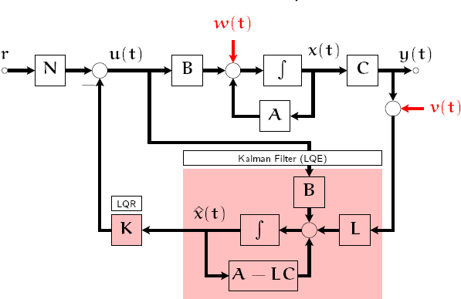

*Figura Nº1 representación de conjunto, filtro de Kalman y LQR.*

Esta combinación proporciona al controlador características especiales para el control óptimo de las perturbaciones de los sistemas no lineales y lineales, entregándole ciertas propiedades desde el punto de vista del comportamiento nominal y de la robustez de la estabilidad de nuestro sistema, ya que considera dentro de su algoritmo de control a los ruidos de distribución espectral gausiana.

En síntesis podemos concluir que la diferencia entre ambos tipos de controladores radica principalmente en que en controlador LQR no es adecuado para condiciones en las que no se conocen o no se tiene acceso a todos los estados del sistema, lo cual nos entregaría inestabilidad en nuestro sistema de control, además, que este tipo de controlador no considera los ruidos en las lecturas (ruido blanco o gausiano), mientras que el

controlador LQG, si considera los ruidos de distribución gausiana y también cuenta con el filtro

En donde:

de Kalman que le entrega un estimador del estado del sistema, lo cual le permite su aplicación en

 0

 20.601

1 0 0

0 0 0

 0 

1

 



sistemas lineales invariantes y variantes en el

*A*  

 ; *B*  

 ; *x*   

tiempo, permitiéndole agrupar la resolución de los objetivos de control optimo con la estimación

 0 0

 0.4905 0

0 1

0 0

 0   *x*

   *x*

robusta de estados.

**DESCRIPCIÓN DEL PROBLEMA DE DISEÑO.**

Considere el sistema del péndulo invertido de la figura 2.

Se desea diseñar un sistema de control que

  0.5  

La ley de control, está dada por la realimentación de estado:

*u*  *K*  *x*

Usando Matlab, determine la matriz de ganancias de realimentación de estado:

mantenga el péndulo invertido en una posición vertical ante la presencia de perturbaciones en

*K*  *k*1 *k*2 *k*3 *k*4 

términos del ángulo  y/o una velocidad angular

 . Se requiere que el sistema de control regrese el

carro a su posición de referencia final de cada proceso de control (No hay una entrada de referencia para el carro).

La ecuación en el espacio de estado para el sistema se obtiene mediante:

Tal que el índice de desempeño J, siguiente, se minimice:

*J*  0 (*x*  *Q*  *x*  *u*  *R*  *u*) *dt*

◎

en donde:

*x*  *A* *X*  *B*  *u*

100 0 0



|  |  |  |
| --- | --- | --- |
| 0 | 1 | 0 |
| 0 | 0 | 1 |
| 0 | 0 | 0 |

*Q*  







0



0

 ; *R*  1

0



1



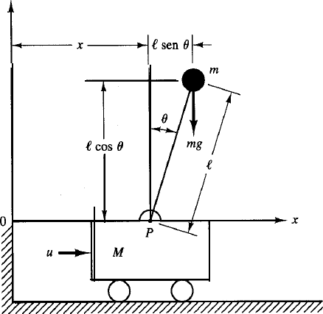Obtener la respuesta del sistema a la siguiente condición inicial:

 *x*1 (0) 0.1

*x* (0)  0 

 2    

 *x*3 (0)  0 

*x* (0)  0 

 4   

*Figura 2. Sistema de péndulo invertido.*

y a escalón. Grafique  (*t*), (*t*), *x*(*t*) *y*

*x*(*t*) .

**DESARROLLO.**

R =

El diagrama en bloques Figura Nº3 de nuestro 1

sistema de control será el siguiente:

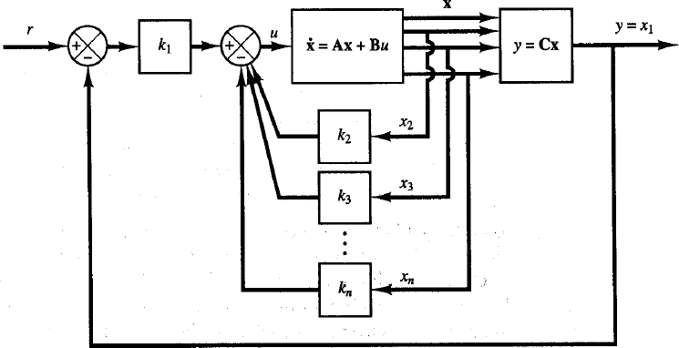

*Figura Nº 3 de controlador LQR*

Posteriormente para el desarrollo del problema de diseño se empleará el entorno de trabajo de Matlab introduciendo los siguientes comandos para generar las matrices de nuestro sistema:

x_0 =

0.1000 0 0 0

Luego de definir nuestro sistema, se ejecuta la siguiente línea de código para determinar la matriz de ganancias de realimentación de estado:

K=lqr(A,B,Q,R); K =

-54.0554 -11.8079 -1.0000 -2.7965

Para obtener la respuesta del sistema a las condiciones iniciales, con un tiempo de 20 segundos, se empleará la siguiente línea de código:

k1=K(1) k2=K(2) k3=K(3) k4=K(4) AA=A-B*K BB=B*k1 CC=C DD=D

t=0:0.1:20;

sys=ss(AA,eye(4),eye(4),eye(4)); x=initial(sys,x_0,t);

x1=[1 0 0 0]*x';

x2=[0 1 0 0]*x';

x3=[0 0 1 0]*x';

x4=[0 0 0 1]*x';

B = k1 =

|  |  |
| --- | --- |
| A=[0 1 0 0; 20.601 0 0  B=[0; -1; 0; 0.5] | 0;0 0 0 1;-0.4905 0 0 0] |
| C=[1 0 0 0;0 1 0 0;0 0 | 1 0;0 0 0 1] |
| D=[0 0 0 0]  Q=[100 0 0 0;0 1 0 0;0 | 0 1 0;0 0 0 1] |
| R=[1]  x_0=[0.1 0 0 0] |  |
| A = |  |
| 0 1.0000 | 0 0 |
| 20.6010 0 | 0 0 |
| 0 0 | 0 1.0000 |
| -0.4905 0 | 0 0 |

0 -54.0554

-1.0000

0

0.5000

C =

|  |  |  |  |
| --- | --- | --- | --- |
| 1 | 0 | 0 | 0 |
| 0 | 1 | 0 | 0 |
| 0 | 0 | 1 | 0 |
| 0 | 0 | 0 | 1 |

D =

0 0 0 0

k2 =

-11.8079

k3 =

-1.0000

k4 =

-2.7965

AA =

Q =

|  |  |  |  |
| --- | --- | --- | --- |
| 0 | 1.0000 | 0 | 0 |
| -33.4544 | -11.8079 | -1.0000 | -2.7965 |
| 0 | 0 | 0 | 1.0000 |
| 26.5372 | 5.9040 | 0.5000 | 1.3983 |

|  |  |  |  |
| --- | --- | --- | --- |
| 100 | 0 | 0 | 0 |
| 0 | 1 | 0 | 0 |
| 0 | 0 | 1 | 0 |
| 0 | 0 | 0 | 1 |

BB =

0

54.0554

0

-27.0277

CC =

|  |  |  |  |
| --- | --- | --- | --- |
| 1 | 0 | 0 | 0 |
| 0 | 1 | 0 | 0 |
| 0 | 0 | 1 | 0 |
| 0 | 0 | 0 | 1 |

DD =

0 0 0 0

Para obtener la respuesta del sistema a escalón, se empleará la siguiente línea de código:

[y,x,t]=step(AA,BB,CC,DD,1,t);

Para graficar tanto la respuesta de nuestro sistema a las condiciones iniciales y ante un escalón se introduce la siguiente línea de código:

title('Curvas de respuesta x1, x2, x3 y x4, respecto de t');

xlabel('t[seg]');

ylabel('x1, x2, x3, x4');

text(2.6,1.35,'x1');

text(1.2,1.5,'x2');

text(0.6,3.5,'x3');

text(5,45,'x4'); subplot(2,2,1);plot(t,x1,'r');grid on; title('Angulo');

xlabel('t seg');ylabel('x1');

subplot(2,2,2);plot(t,x2,'b');grid on; title('Velocidad angular');

xlabel('t seg');ylabel('x2');

subplot(2,2,3);plot(t,x3,'k');grid on; title('Posición');

xlabel('t seg');ylabel('x3');

subplot(2,2,4);plot(t,x4,'m');grid on; title('Velocidad');

xlabel('t seg');ylabel('x4'); figure;

plot(t,x1,'r',t,x2,'b',t,x3,'k',t,x4,'m'); grid on;

title('Curvas de respuesta ángulo, velocidad angular, posicion y velocidad, respecto de t'); xlabel('t[seg]');

ylabel('x1, x2, x3, x4');

text(2.6,1.35,'x1');

text(1.2,1.5,'x2');

text(0.6,3.5,'x3');

text(5,45,'x4'); figure;

plot(t,x(:,1),'r',t,x(:,2),'b',t,x(:,3),'k',t,x(:,4

),'m')

grid on;

title('Curvas de respuesta ángulo, velocidad angular, posicion y velocidad, respecto a escalon');

xlabel('t[seg]');

ylabel('x1,x2,x3,x4');

text(2.6,1.35,'x1');

text(1.2,1.5,'x2');

text(0.6,3.5,'x4');

text(5,45,'x3');

Con lo cual obtenemos los gráficos de la respuesta a las condiciones iniciales, en donde podemos apreciar:

Posición del péndulo durante el tiempo de simulación ver Figura Nº4.

Velocidad angular del péndulo durante el tiempo de simulación ver Figura Nº5.

Posición del carro durante el tiempo de simulación ver Figura Nº6.

Velocidad con que el carro se desplaza durante el tiempo de simulación ver Figura Nº7.

Evolución del ángulo, velocidad angular, posición y velocidad, durante el tiempo de simulación ver Figura Nº8.

Respuesta del ángulo, velocidad angular, posición y velocidad a un escalón durante el tiempo de simulación ver Figura Nº9.

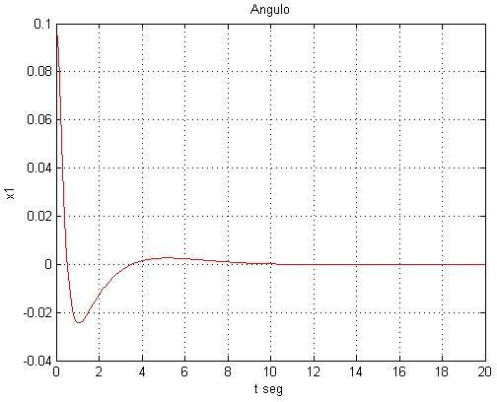

*Figura Nº4. Respuesta del ángulo del péndulo a las condiciones iniciales.*

Se puede apreciar que el ángulo es rápidamente corregido, pasando por cero y tomando valores negativos. Estos valores negativos nos indican que el ángulo del péndulo cambió de sentido pasando por la vertical, tardando 4 segundos en aproximarse al punto de equilibrio y 10 segundos para lograr estar completamente en equilibrio.

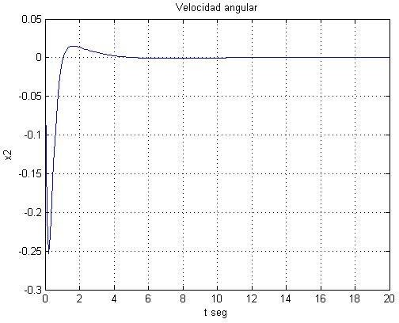 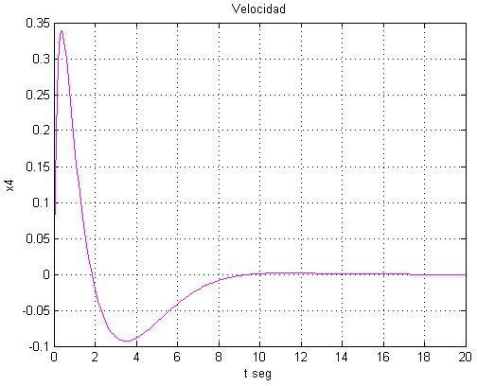

*Figura Nº5. Velocidad angular del péndulo a las condiciones iniciales*.

Se aprecia que rápidamente la velocidad angular pasa de valores negativos a positivos en un tiempo de 1 segundo, lo que indica el cambio en el sentido de giro del péndulo, y que a los 10 segundos pierde totalmente su velocidad, siendo esta igual a “0”; lo que indica que el péndulo está en equilibrio.

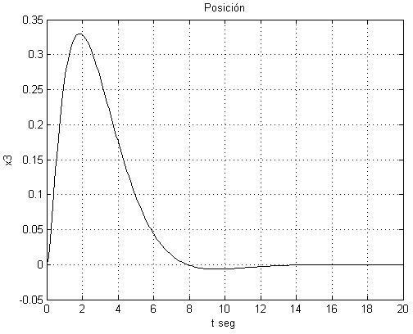

*Figura Nº6. Posición del carro*.

Se aprecia que la posición del carro sufre un brusco cambio, la cual llega a su peak a los 2 segundos, que es el momento en el que logra su mayor desplazamiento; luego este retorna en busca del equilibrio del péndulo lo cual lo sitúa nuevamente en su posición inicial, logrando estabilizar el péndulo y conservar su posición a los 14 segundos de simulación.

*Figura Nº7.Velocidad del carro*.

Se aprecia que rápidamente la velocidad de desplazamiento se eleva con el fin de darle al carro la capacidad de corregir rápidamente el ángulo del péndulo, luego de 1 segundo de simulación esta velocidad decae lentamente hasta desaparecer a los 18 segundos, podemos apreciar que en el grafico esta velocidad pasa a valores negativos, lo que solo se traduce en que el carro cambio su sentido de desplazamiento.

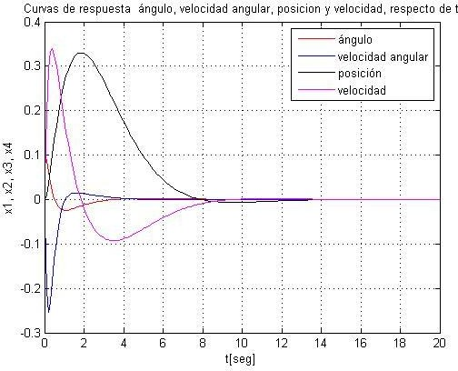

*Figura Nº8. Se aprecian el ángulo, velocidad angular, posición y velocidad del carro*.

Se aprecia como varían conjuntamente durante el tiempo de simulación buscando mantener el péndulo en equilibrio, lo cual se logra a los 14 segundos de simulación.

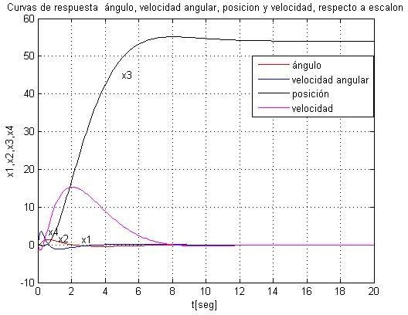

*Figura Nº9. Se aprecian: el ángulo, velocidad angular, posición y velocidad del carro*.

Se aprecia la respuesta a un escalón. Gracias a las características del controlador, el escalón no se ve reflejado mayormente en el ángulo del péndulo, ya que el controlador rápidamente corrige su posición en busca de el punto de equilibrio del péndulo, logrando apreciarse en la respuesta de la velocidad del carro y la posición de este, la cual finalmente se aleja de su posición inicial, pero logrando estabilizar el péndulo a los 14 segundos de simulación.

Para comprobar el desempeño de nuestro controlador a diferentes condiciones, variaremos las condiciones iniciales, alterando el ángulo inicial del péndulo, para ello introducimos la siguiente modificación en nuestro código:

x_0=[0.3 0 0 0]

x_0 =

0.3000 0 0 0

Con lo cual obtenemos los gráficos de la respuesta a las condiciones iniciales modificadas, en donde podemos apreciar:

Posición del péndulo durante el tiempo de simulación ver Figura Nº10.

Velocidad angular del péndulo durante el tiempo de simulación ver Figura Nº11.

La posición del carro durante el tiempo de simulación ver Figura Nº12.

Velocidad con que el carro se desplaza durante el tiempo de simulación ver Figura Nº13.

Evolución del ángulo, velocidad angular, posición y velocidad, durante el tiempo de simulación ver Figura Nº14.

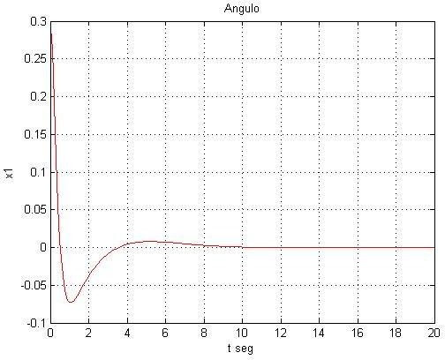

*Figura Nº10. Respuesta del ángulo del péndulo a las nuevas condiciones iniciales*.

Es posible apreciar que la posición inicial del ángulo inicia en el nuevo valor de 0.3, por lo cual su paso a valores negativos tiene una mayor amplitud que la observada en la figura Nº4, pasando de -0,025 a -0,075, estos valores negativos nos indican que el ángulo del péndulo varió de sentido, pasando por la vertical, sin embargo, se aprecia que la respuesta del controlador puede corregir el ángulo del péndulo en un tiempo similar al de la figura Nº4, demostrando la efectividad del diseño del controlador.

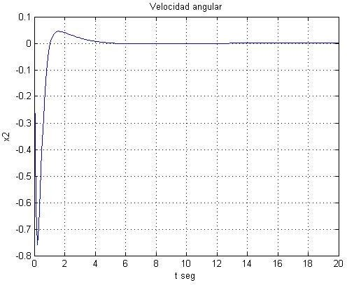

*Figura Nº11. Velocidad angular del péndulo con las nuevas condiciones iniciales.*

Se puede observar que la velocidad angular varía considerablemente su amplitud con respecto al gráfico de la figura Nº5, en donde su menor valor fue de: -0.25 a diferencia del actual gráfico donde su valor es: -0,75, teniendo como origen de este aumento, la necesidad de corregir de forma más rápida la posición del péndulo, debido a una mayor desviación en las condiciones iniciales, pero como en el gráfico anterior, nuestro controlador logra corregir en un tiempo similar el ángulo del péndulo, lo que queda demostrado al lograr que la velocidad angular sea “0” a los 14 segundos de simulación, lo que indica que el péndulo está en equilibrio.

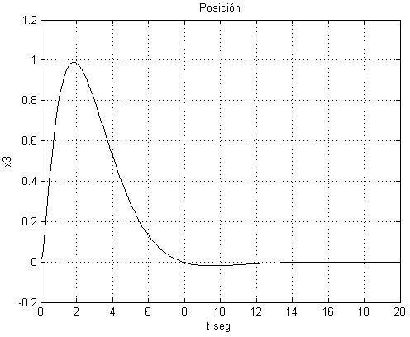

*Figura Nº12. Posición del carro.*

Se puede apreciar que la posición del carro sufre un brusco cambio en su amplitud con respecto al de la figura Nº6, en donde el valor de desplazamiento alcanza 0.325 a diferencia del presente gráfico donde el valor es: 1, esto debido a que a mayor desviación del ángulo en las condiciones iniciales mayor es el desplazamiento necesario para corregir el ángulo del péndulo, sin embargo tal como en los gráficos anteriores el controlador corrige la posición del péndulo en un tiempo muy similar al de la figura Nº6.

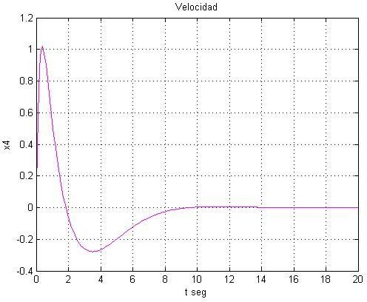

*Figura Nº13. Velocidad del carro*.

Se aprecia que la velocidad del carro aumenta considerablemente en su amplitud con respecto al del gráfico de la figura Nº7, en el cual su mayor valor fue de: 0.36, a diferencia del gráfico actual, donde su valor alcanza la unidad, lo cual es producido por la necesidad del carro de corregir una mayor desviación en el ángulo del péndulo en un tiempo similar al del grafico Nº7, respondiendo con esto a la mayor distancia que debe recorrer el carro en un instante de tiempo similar al de la anterior simulación.

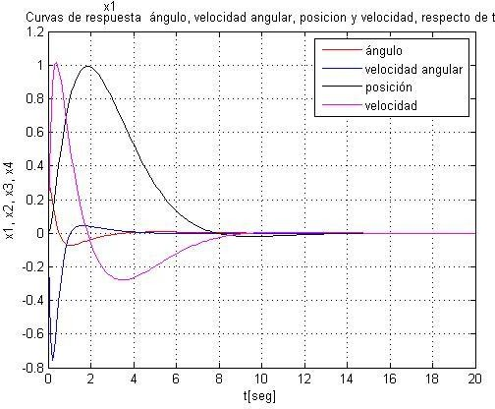

*Figura Nº14. Se aprecian: el ángulo, velocidad angular, posición y velocidad del carro*.

Se puede observar como el ángulo, velocidad angular, posición y velocidad del carro se comportan ante las nuevas condiciones iniciales, variando su amplitud con respecto al gráfico de la figura Nº8, pero conservando relativamente los mismos valores de asentamiento, lo que indica que a pesar de la variación en las condiciones iniciales del ángulo del péndulo, nuestro controlador respondió de similar forma a la anterior simulación, logrando corregir el ángulo del péndulo.

**CONCLUSIÓN.**

Al concluir el presente trabajo, es posible apreciar las grandes cualidades que posee el controlador LQR en el control de sistemas lineales y sus grandes prestaciones en el ámbito de la optimización de energía, la estabilidad y robustez del sistema.

Todo esto depende en gran medida del adecuado diseño del controlador y la correcta elección de los parámetros que gobiernan nuestra ley de control.

La simulación del controlador LQR realizada en Matlab nos permitió comprobar el desempeño del controlador y la respuesta del sistema a las diferentes condiciones iniciales a las que fue expuesto, obteniendo una buena relación de corrección del ángulo del péndulo a diferentes condiciones iniciales y buena respuesta ante una entrada tipo escalón.